

АДМИНИСТРАЦИЯ ГОРОДА ИВАНОВА

ПОСТАНОВЛЕНИЕ

|  |
| --- |
| _______________ № ____________ |

О внесении изменений в постановление Администрации города Иванова от 22.08.2018 № 1050 «Об утверждении схемы размещения рекламных конструкций на территории города Иванова»

Руководствуясь пунктом 26 части 2 статьи 49 Устава города Иванова, Администрация города Иванова **п о с т а н о в л я е т**:

1. Внести изменения в постановление Администрации города Иванова от 22.08.2018 № 1050 «Об утверждении схемы размещения рекламных конструкций на территории города Иванова»:

* 1. В приложении № 2 «Адресный перечень мест размещения рекламных конструкций, включенных в схему размещения рекламных конструкций на территории города Иванова»:

1.1.1. Раздел «Стелы» дополнить строками следующего содержания:

|  |  |  |  |  |
| --- | --- | --- | --- | --- |
| 702 | Улица Куконковых, у дома 85А | стела двухсторонняя | 6,85 х 2,75 | 4,05 |
| 703 | Улица Полка Нормандия-Неман, у дома 30 | стела двухсторонняя | 6,0 х 2,0 | 8,0 |
| 704 | Улица Калашникова, у дома 28Д | стела односторонняя | 7,0 х 2,0 | 10,8 |

1.1.2. В разделе «Суперборды, билборды, ситиборды» строки 552, 554, 555, 556 исключить.

1.2. В приложении № 3 «Графические изображения (карты) размещения рекламных конструкций, указанных в приложении № 1 к настоящему постановлению, с указанием типов и видов рекламных конструкций, площади информационных полей и технических характеристик рекламных конструкций»:

1.2.1. Раздел «Стелы» дополнить графическими изображениями (картами) размещения рекламных конструкций следующего содержания:

№702; Отдельно стоящая рекламная конструкция; улица Куконковых, у дома 85А; Стела двухсторонняя; 6,85*2,75м; S=4,05 кв.м;

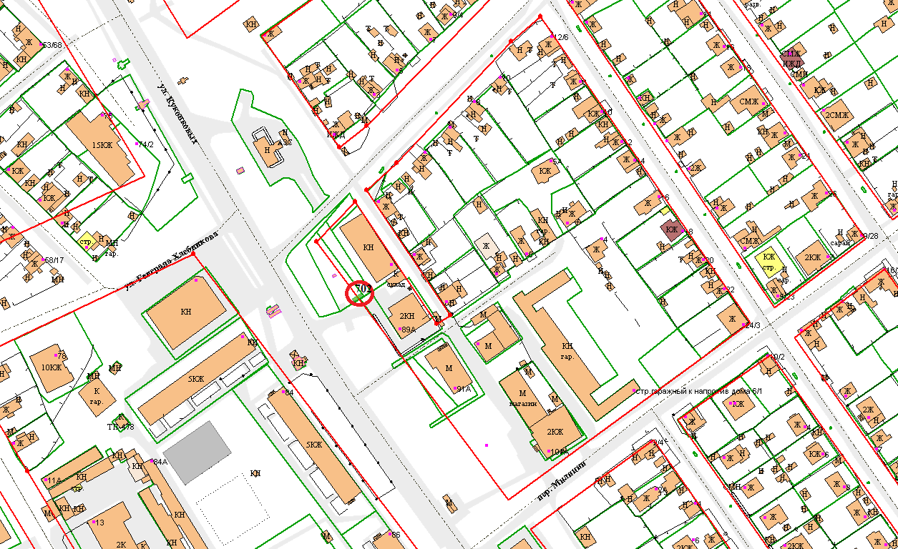

№703; Отдельно стоящая рекламная конструкция; улица Полка Нормандия-Неман, у дома 30; Стела двухсторонняя; 6,0* 2,0м; S=8,0 кв.м; 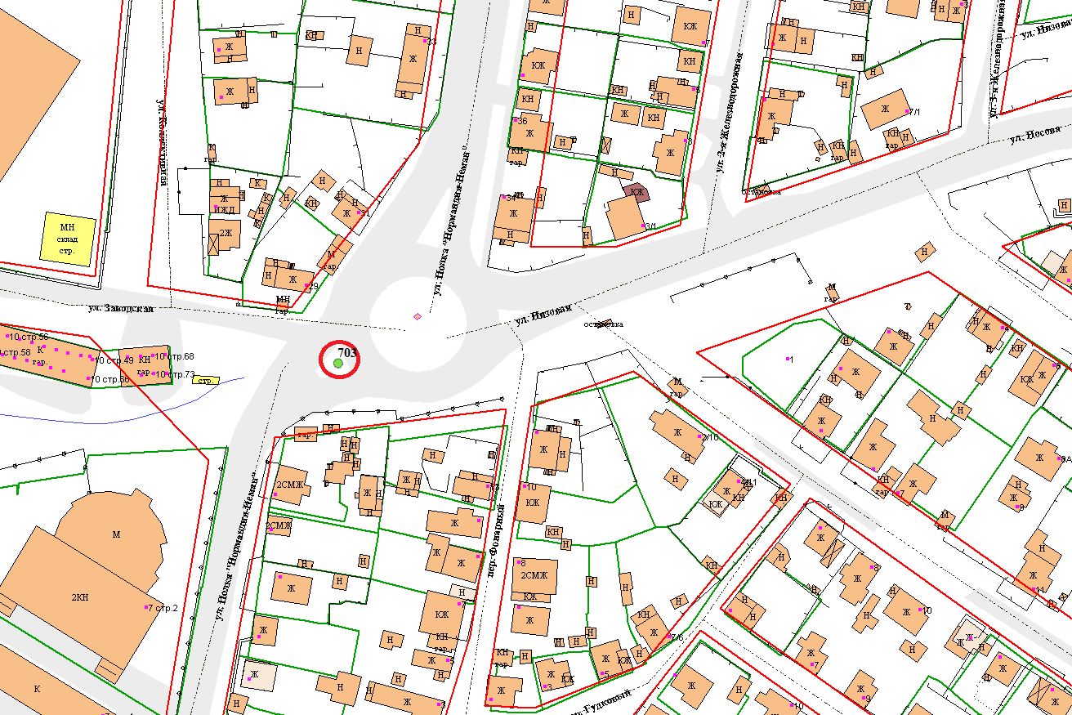№704; Отдельно стоящая рекламная конструкция; улица Калашникова, у дома 28Д; Стела односторонняя; 2,0*7,0 м; S=10,8кв.м;

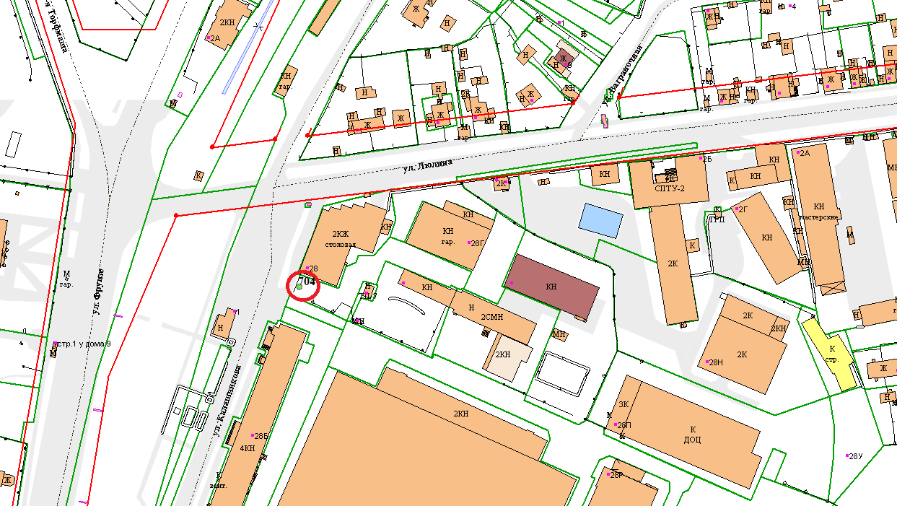

2. Настоящее постановление вступает в силу с 01.03.2023.

3. Опубликовать настоящее постановление в газете «Рабочий край» и разместить на официальном сайте Администрации города Иванова в сети Интернет.

|  |  |
| --- | --- |
| Глава города Иванова | В.Н. Шарыпов |